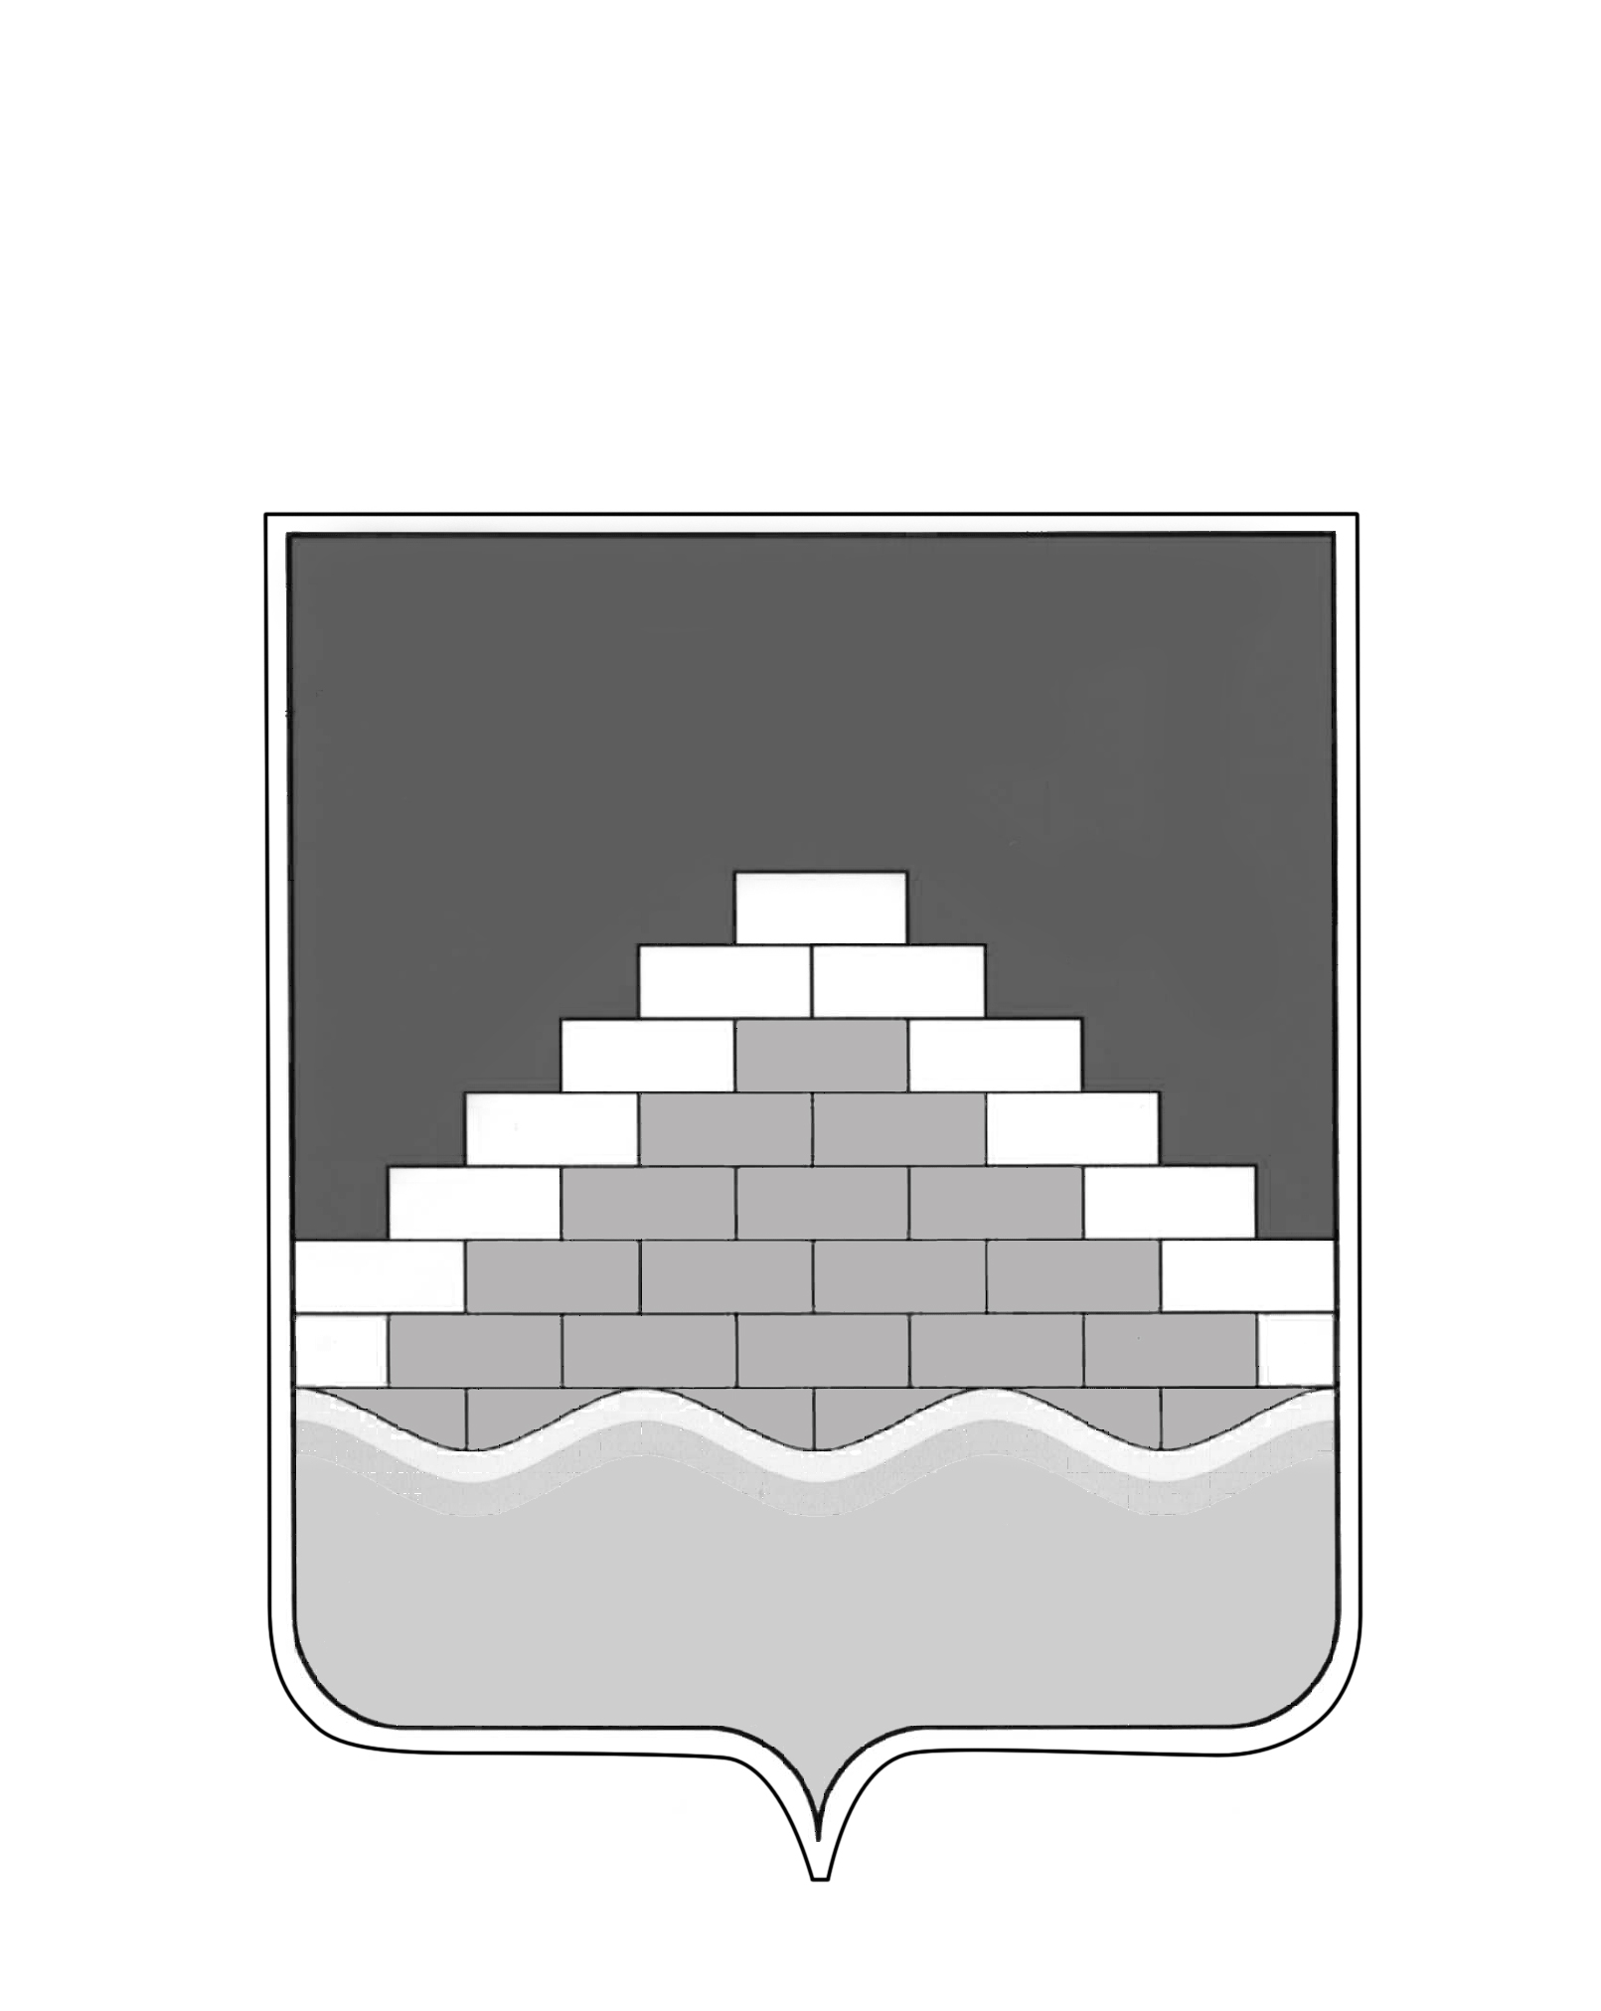

АДМИНИСТРАЦИЯ ГОРОДСКОГО ПОСЕЛЕНИЯ - ГОРОД СЕМИЛУКИ

СЕМИЛУКСКОГО МУНИЦИПАЛЬНОГО РАЙОНА ВОРОНЕЖСКОЙ ОБЛАСТИ

_____________________________________________________________________________________________________________
ул. Ленина, 11, г. Семилуки, 396901, тел./факс 2-45-65

ПОСТАНОВЛЕНИЕ

15 марта 2016 г.
№ 108

Об утверждении Порядка проведения
антикоррупционной экспертизы
нормативных правовых актов и проектов
нормативных правовых актов администрации
городского поселения – город Семилуки
Семилукского муниципального района
Воронежской области

В соответствии с Федеральным законом от 25.12.2008 № 273-ФЗ «О противодействии коррупции», Федеральным законом от 17.07.2009 № 172-ФЗ «Об антикоррупционной экспертизе нормативных правовых актов и проектов нормативных правовых актов», Постановлением Правительства Российской Федерации от 26.02.2010 № 96 «Об антикоррупционной экспертизе нормативных правовых актов и проектов нормативных правовых актов», администрация городского поселения – город Семилуки Семилукского муниципального района Воронежской области постановляет:

1. Утвердить прилагаемый Порядок проведения антикоррупционной экспертизы нормативных правовых актов и проектов нормативных правовых актов администрации городского поселения – город Семилуки Семилукского муниципального района Воронежской области.
2. Признать утратившим силу:
- постановление администрации городского поселения – город Семилуки от 16.02.2010 г. № 60 «Об утверждении Порядка проведения антикоррупционной экспертизы проектов нормативных правовых актов, разрабатываемых представительными и исполнительными органами местного самоуправления городского поселения – город Семилуки Семилукского муниципального района Воронежской области»;
- постановление администрации городского поселения – город Семилуки от 12.05.2010 г. № 183 «О внесении изменений в постановление администрации городского поселения – город Семилуки от 16.02.2010 г. № 60 «Об утверждении Порядка проведения антикоррупционной экспертизы проектов нормативных правовых актов, разрабатываемых представительными и исполнительными органами местного самоуправления городского поселения – город Семилуки Семилукского муниципального района Воронежской области»;
- постановление администрации городского поселения – город Семилуки от 04.05.2012 г. № 157 «О внесении изменений в постановление от 16.02.2010 г. № 60 (в ред. пост. от 12.05.2010 г. № 183) «Об утверждении Порядка проведения антикоррупционной экспертизы нормативных правовых актов, проектов нормативных правовых актов, разрабатываемых представительными и распорядительными органами местного самоуправления городского поселения – город Семилуки Семилукского муниципального района Воронежской области».
3. Постановление вступает в силу со дня его официального обнародования.
4. Контроль за исполнением настоящего постановления оставляю за собой.

Глава администрации городского
поселения – город Семилуки А.И. Гирчев
Приложение
постановлению администрации
городского поселения – город Семилуки
Семилукского муниципального района
Воронежской области

от 15.03.2016 г. № 108

Порядок
проведения антикоррупционной экспертизы нормативных правовых актов
и проектов нормативных правовых актов администрации
городского поселения – город Семилуки
Семилукского муниципального района Воронежской области

I. Общие положения

1.1. Порядок проведения антикоррупционной экспертизы нормативных правовых актов и проектов нормативных правовых актов администрации городского поселения – город Семилуки Семилукского муниципального района Воронежской области (далее - Порядок) разработан в соответствии с Федеральным законом от 25.12.2008 № 273-ФЗ «О противодействии коррупции», Федеральным законом от 17.07.2009 № 172-ФЗ «Об антикоррупционной экспертизе нормативных правовых актов и проектов нормативных правовых актов», Постановлением Правительства Российской Федерации от 26.02.2010 №96 «Об антикоррупционной экспертизе нормативных правовых актов и проектов нормативных правовых актов».
1.2. Настоящий Порядок определяет процедуру проведения антикоррупционной экспертизы нормативных правовых актов и проектов нормативных правовых актов администрации городского поселения – город Семилуки Семилукского муниципального района Воронежской области (далее - администрация).
1.3. Антикоррупционная экспертиза нормативных правовых актов и проектов нормативных правовых актов администрации проводится специалистом администрации, на которого возложена обязанность по проведению антикоррупционной экспертизы (далее – специалист администрации), согласно Методике проведения антикоррупционной экспертизы нормативных правовых актов и проектов нормативных правовых актов, утвержденной Постановлением Правительства Российской Федерации № 96.
1.4. Сроки проведения антикоррупционной экспертизы:
- нормативных правовых актов - в течение 5 рабочих дней со дня получения поручения главы администрации городского поселения – город Семилуки Семилукского муниципального района Воронежской области
- проектов нормативных правовых актов - в течение 5 рабочих дней со дня поступления проекта нормативного правового акта на экспертизу.
1.5. По результатам антикоррупционной экспертизы нормативных правовых актов и проектов нормативных правовых актов администрации составляется заключение по форме согласно приложению к настоящему Порядку.
1.6. Не проводится антикоррупционная экспертиза отмененных или признанных утратившими силу нормативных правовых актов, а также нормативных правовых актов, в отношении которых проводилась антикоррупционная экспертиза, если в дальнейшем в эти акты не вносились изменения.

II. Порядок проведения антикоррупционной экспертизы
нормативных правовых актов

2.1. Антикоррупционная экспертиза действующих нормативных правовых актов осуществляется специалистом администрации по поручению главы администрации городского поселения – город Семилуки Семилукского муниципального района Воронежской области.
2.2. Выявленные в нормативном правовом акте коррупциогенные факторы отражаются в заключении, составляемом по результатам антикоррупционной экспертизы.
2.3. В заключении отражаются следующие сведения:
- дата и регистрационный номер заключения;
- реквизиты нормативного правового акта (вид акта, дата, номер и наименование);
- перечень выявленных коррупциогенных факторов с указанием их признаков;
- предложения по устранению коррупциогенных факторов.
2.4. Заключение подписывается главой администрации городского поселения – город Семилуки Семилукского муниципального района Воронежской области.
2.5. Положения действующего нормативного правового акта, содержащие коррупциогенные факторы, выявленные при проведении антикоррупционной экспертизы, устраняются посредством внесения изменений в нормативный правовой акт.

III. Порядок проведения антикоррупционной экспертизы
проектов нормативных правовых актов

3.1. Антикоррупционная экспертиза проектов нормативных правовых актов осуществляется специалистом администрации при проведении их правовой экспертизы.
3.2. В случае выявления в проекте нормативного правового акта коррупциогенных факторов составляется заключение, в котором указываются:
- дата и регистрационный номер заключения;
- реквизиты проекта нормативного правового акта (вид и наименование проекта нормативного правового акта);
- перечень выявленных коррупциогенных факторов;
- предложения по устранению коррупциогенных факторов.
3.3. Заключение оформляется на бланке администрации и подписывается главой администрации городского поселения – город Семилуки Семилукского муниципального района Воронежской области.
3.4. Проекты нормативных правовых актов, содержащие коррупциогенные факторы, подлежат доработке специалистами администрации, являющимися их разработчиками.
После устранения выявленных коррупциогенных факторов проекты нормативных правовых актов направляются для проведения повторной антикоррупционной экспертизы.

Приложение
к Порядку

Форма

ЗАКЛЮЧЕНИЕ
по результатам проведения антикоррупционной экспертизы

«_____» _____________ 20__
№ __________

В соответствии с частью 4 статьи 3 Федерального закона от 17 июля 2009№ 172-ФЗ «Об антикоррупционной экспертизе нормативных правовых актов ипроектов нормативных правовых актов», статьей 6 Федерального закона от 25.12.2008 № 273-ФЗ «О противодействии коррупции» и постановлением администрации городского поселения – город Семилуки Семилукского муниципального района Воронежской области от 15.03.2016 г. № 108 «Об утверждении проведения антикоррупционной экспертизы нормативных правовых актов и проектов нормативных правовых актов администрации городского поселения – город Семилуки Семилукского муниципального района Воронежской области» администрацией городского поселения – город Семилуки Семилукского муниципального района Воронежской области проведена антикоррупционная экспертиза _________________________________________________________
(вид, дата, номер и наименование нормативного правового акта (проекта нормативного правового акта))

Вариант 1:
В представленном______________________________________________
(наименование нормативного правового акта (проекта нормативногоправового акта))
коррупциогенные факторы не выявлены.

Вариант 2:
В представленном _____________________________________________
(наименование нормативного правового акта (проекта нормативногоправового акта)
выявлены коррупциогенные факторы <1>.
В целях устранения выявленных коррупциогенных факторов предлагается_______________________________________________________
(указывается способ устранения коррупциогенных факторов:исключение из текста документа, изложение его в другой редакции,внесение иных изменений в текст рассматриваемого документаили иной способ устранения коррупциогенных факторов)

(наименование должности) (подпись) (инициалы, фамилия)

<1> Отражаются все положения нормативного правового акта, его проекта или иного документа, в которых выявлены коррупциогенные факторы, с указанием его структурных единиц (разделов, глав, статей, частей, пунктов, подпунктов, абзацев) и соответствующих коррупциогенных факторов со ссылкой на положения Методики, утвержденной Постановлением Правительства Российской Федерации от 26.02.2010 № 96.

Утверждаю:
Глава администрации городского
поселения – город Семилуки Семилукского
муниципального района Воронежской области
___________________ А.И. Гирчев
15.03.2016 г.

А К Т
обнародования постановления администрации городского поселения – город Семилуки от 15.03.2016 г. . № 108 «Об утверждении Порядка проведения антикоррупционной экспертизы нормативных правовых актов и проектов нормативных правовых актов администрации городского поселения – город Семилуки Семилукского муниципального района Воронежской области»
г. Семилуки 15 марта 2016 г.
Мы нижеподписавшиеся:
Черных Ирина Владимировна – заведующая канцелярией администрации городского поселения – город Семилуки, 1977 года рождения, зарегистрированная по адресу: г. Семилуки, ул. Дзержинского, д. 22, кв. 45;
Строкова Наталия Владимировна – главный специалист администрации городского поселения – город Семилуки, 1956 года рождения, зарегистрированная по адресу: г. Воронеж, ул. 9 Января, д. 233/21, кв. 15;
Котлярова Надежда Петровна – старший инспектор администрации городского поселения – город Семилуки, 1954 года рождения, зарегистрированная по адресу: г. Семилуки, ул. Комсомольская, 5, кв.6,
составили настоящий акт в том, что 15.03. 2016 г. на стенде в здании администрации городского поселения – город Семилуки по адресу: г. Семилуки, ул. Ленина, 11 разместили копию постановления администрации городского поселения – город Семилуки от 15.03.2016 г. № 108 «Об утверждении Порядка проведения антикоррупционной экспертизы нормативных правовых актов и проектов нормативных правовых актов администрации городского поселения – город Семилуки Семилукского муниципального района Воронежской области»
Настоящий акт составлен в одном экземпляре и хранится вместе с первым экземпляром обнародованного постановления администрации городского поселения – город Семилуки.
Черных И.В. ________________
Строкова Н.В. ________________
Котлярова Н.П. ________________

